Człowiek – najlepsza inwestycja

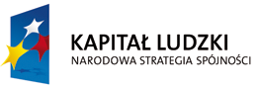

Projekt współfinansowany przez Unię Europejską

w ramach Europejskiego Funduszu Społecznego

Programu Operacyjnego Kapitał Ludzki 2007 -2013

Projekt systemowy „CZAS NA AKTYWNOŚĆ W GMINIE KRZESZÓW”

Wniosek Nr KSI: WND-POKL.07.01.01-18-084/11

Umowa ramowa Nr UDA-POKL.07.01.01-18-019/08-00
Aneks Nr UDA-POKL.07.01.01-18-019/08-05

Pomysłodawca: Ośrodek Pomocy Społecznej w Krzeszowie.

Środki na realizację tego projektu zostały pozyskane z Programu Operacyjnego Kapitał Ludzki. Projekt realizowany jest w ramach Priorytetu VII Promocja integracji społecznej, Działania 7.1 Rozwój i upowszechnienie aktywnej integracji,
Poddziałania 7.1.1 Rozwój i upowszechnianie aktywnej integracji przez ośrodki pomocy społecznej

Realizacja projektu rozpoczęła sie 1 stycznia 2012 r. i zakończy się 31 grudnia 2012 r.
Wsparciem objęto: 6 osób bezrobotnych, w tym 6 kobiet, 4 osoby zatrudnione, w tym 4 kobiety (rolnicy), zamieszkałe na terenie gminy Krzeszów, pochodzące z grup zagrożonych wykluczeniem społecznym, korzystające z pomocy społecznej i będące w wieku aktywności zawodowej. W projekcie wzięły udział osoby w wieku 15 – 64 lat

Projektem zarządzał Zespół Projektowy (ZP) w składzie: Kierownik Projektu – Urszula Golec, Koordynator Projektu– Edyta Kołpa oraz Specjalista ds. rozliczania projektu – Monika Dyjak.

GŁÓWNYM CELEM PROJEKTU było ZMNIEJSZENIE ZJAWISKA WYKLUCZENIA SPOŁECZNEGO 10 OSÓB: 10 KOBIET NA TERENIE GMINY KRZESZÓW DO KOŃCA 2012 ROKU

Zrealizowanie powyższego celu głównego projektu możliwe było dzięki osiągnięciu następujących celów szczegółowych:
- CEL SZCZEGÓŁOWY NR 1 (C1): nabycie umiejętności aktywnego poszukiwania pracy 10 klientów (10 kobiet) OPS w Krzeszowie możliwych do wykorzystania na lokalnym rynku pracy do końca 2012 roku
- CEL SZCZEGÓLOWY NR 2 (C2): podniesienie kompetencji społecznych 10UP (10 kobiet) z terenu gminy Krzeszów korzystających ze świadczeń pomocy społecznej do końca 2012 roku
- CEL SZCZEGÓŁOWY NR 3 (C3): wzrost kwalifikacji zawodowych 10UP (10kobiet) z terenu gminy Krzeszów poprzez ukończenie szkolenia zawodowego do końca 2012 roku
- CEL SZCZEGÓŁOWY NR 4 (C4): zwiększenie skuteczności pracy socjalnej na terenie gminy Krzeszów do końca 2012 r. poprzez kontynuację zatrudnienia pracownika socjalnego zatrudnionego w ramach projektu
- CEL SZCZEGÓŁOWY NR 5 (C5): zabezpieczenie podstawowych potrzeb bytowych 10UP (10 kobiet) z terenu gminy Krzeszów do końca 2012 roku

W ramach aktywnej integracji zastosowano następujące instrumenty:

- Instrument aktywizacji zawodowej tj: Warsztaty z doradcą zawodowym w zakresie aktywnych technik poszukiwania pracy – 10UP - 10K
- Instrument aktywizacji społecznej tj. Trening kompetencji i umiejętności społecznych – 10UP – 10K oraz Kurs kreowania wizerunku osobistego z elementami kosmetyki i wizażu - 10UP – 10K
- Instrument aktywizacji edukacyjnej: Kurs kucharz – 9UP – 9K oraz Kurs księgowy – 1UP – 1K

– Warsztaty z zakresu aktywnych technik poszukiwania pracy odbyły się w dniach od 18 do 21.06.2012 r. Uczestniczki nabyły umiejętność sporządzania dokumentów aplikacyjnych, poznały różne sposoby poszukiwania pracy oraz nauczyły się, jak prowadzić rozmowę z potencjalnym pracodawcą.
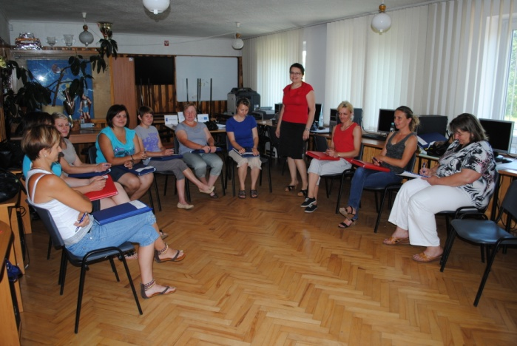
- Trening kompetencji i umiejętności społecznych został zrealizowany od 08 do 15.06.2012 r.
Na trening złożyły się następujące zagadnienia:
- komunikacja interpersonalna
- trening asertywności
- umiejętności społeczne
Kurs ukierunkowany był na wzrost motywacji do zmiany, podniesienie samooceny, poczucia własnej wartości oraz zwiększenie umiejętności pozytywnego myślenia i radzenia sobie ze stresem.

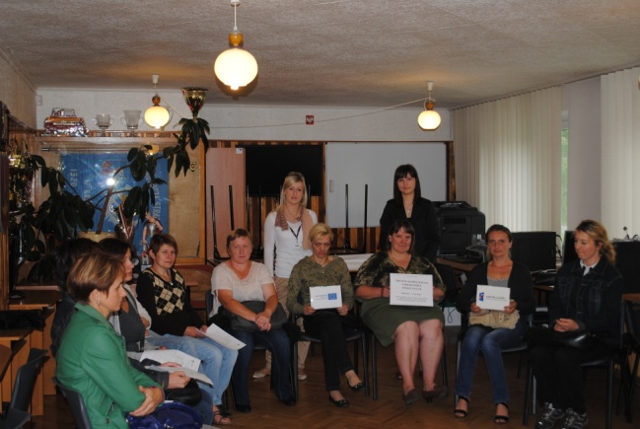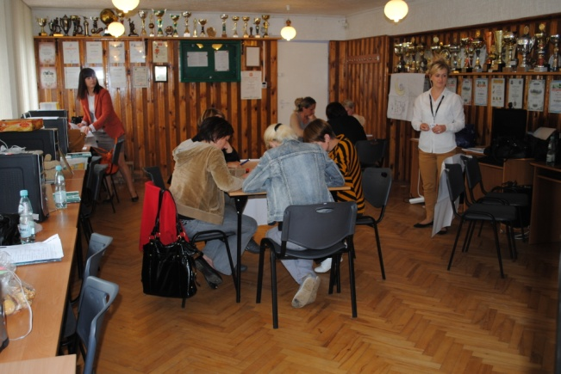

- Kurs kucharz realizowano w dniach od 08.10.2012 do 05.11.2012 r. Dzięki uczestnictwu w w/w szkoleniu 9 kobiet nabyło umiejętności i wiedzę niezbędną do wykonywania pracy na stanowisku kucharz.
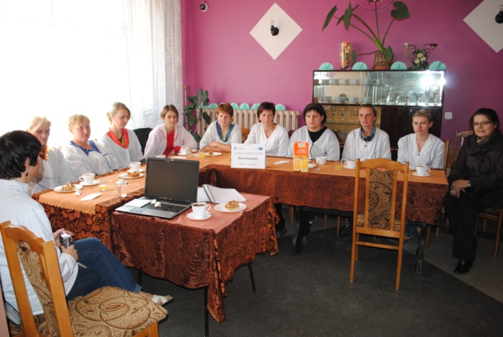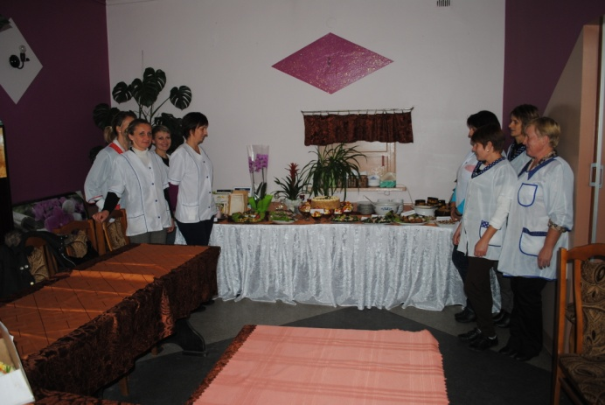
-. Kurs księgowy rozpoczął się dn. 01.10.2012 i trwał do 25.10.2012 r. Celem tego kursu było nabycie przez 1 uczestniczkę umiejętności i wiedzy niezbędnych do wykonywania pracy na stanowisku księgowy.
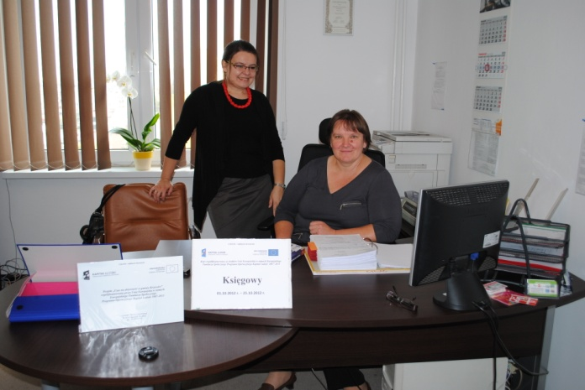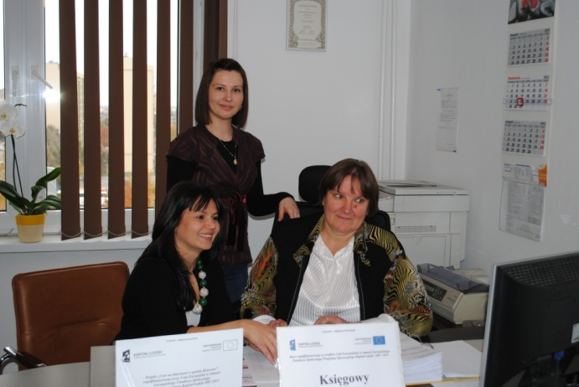
- Kurs kreowania wizerunku osobistego z elementami kosmetyki i wizażu
trwał od 26.11.2012 do 13.12.2012 r. i miał na celu dostarczenie uczestniczkom teorii i umiejętności praktycznych z zakresu wizażu i stylizacji własnej osoby. Umiejętnie wykorzystana wiedza zdobyta na kursie wpłynęła pozytywnie na wzrost samooceny uczestniczek i lepsze samopoczucie, dodała im pewności siebie co ma duże znaczenie w kontaktach z pracodawcą a tym samym zwiększyła szanse na rynku pracy.
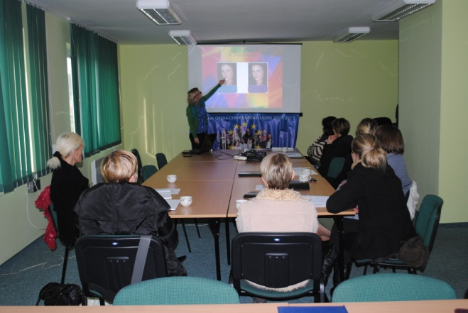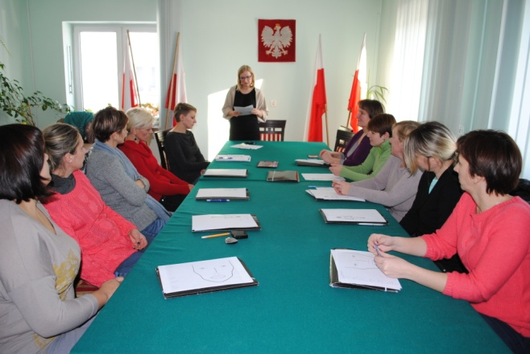

W ramach zadania 2 na rzecz poprawy funkcjonowania UP i członków ich rodzin w oparciu o kontrakty socjalne prowadzona była praca socjalna.
W ramach zadania 3 uczestniczki projektu otrzymały wsparcie dochodowe w postaci zasiłków celowych na pokrycie bieżących potrzeb bytowych.

Na zakończenie realizacji projektu dnia 18 grudnia b. r. w Urzędzie Gminy Krzeszów odbyła się konferencja podsumowująca, w której udział wzięły władze lokalne: Wójt Gminy Krzeszów, radny, sołtysi, pracownicy Urzędu Gminy Krzeszów, pracownicy i klienci Ośrodka Pomocy Społecznej w Krzeszowie, uczestniczki projektu w roku bieżącym oraz osoby zainteresowane projektem. Zaprezentowano plan działań oraz podsumowanie osiągniętych wyników.

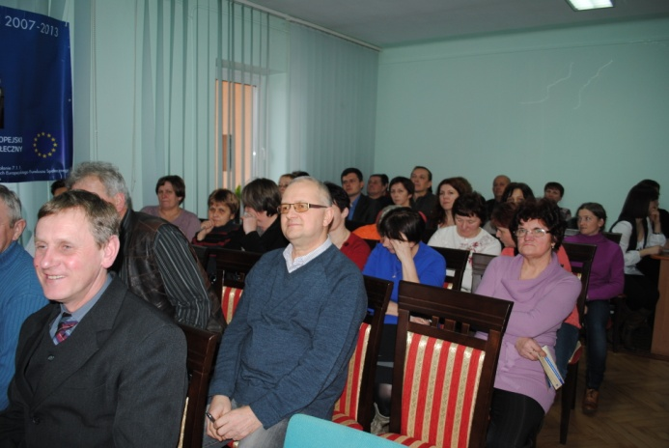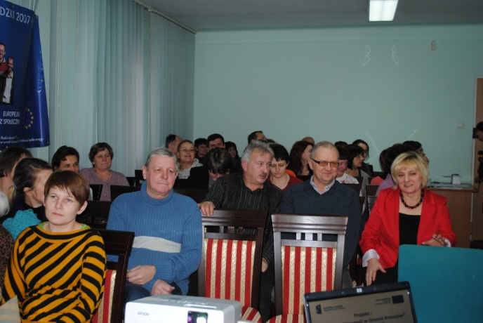

Całkowity koszt realizacji projektu w 2012 r. zamknął się w kwocie – 98 000,00 zł
w tym: Wkład wspólnotowy EFS - 87 710,00 zł
Wkład własny Ośrodka Pomocy Społecznej – 10 290,00 zł

Zaproponowane wsparcie ma charakter kompleksowy zapewniające wszystkim uczestnikom: wsparcie psychologiczne, doradcy zawodowego oraz podniesienie kwalifikacji zawodowych. Projekt systemowy OPK Krzeszów stanowi przykład inicjatywy w zakresie aktywizacji społecznej.

